บทที่ 3

วิธีดำเนินการวิจัย

**3.1 วัสดุและอุปกรณ์ที่ใช้ในการวิจัย**

3.1.1 เจนเนอเรเตอร์ขนาด 24 โวลต์ดีซี จำนวน 1 เครื่อง

3.1.2 แอมป์มิเตอร์ดิจิตอน15 แอมแปร์ดีซี จำนวน 1 เครื่อง

3.1.3 อลูมิเนียมแท่งขนาด 3 นิ้ว X 2 ฟุต จำนวน 1 แท่ง

3.1.4 เครื่องวัดอุณหภูมิระบบเลเซอร์ -50 ถึง 300 องศาเซลเซียส จำนวน 1 เครื่อง

3.1.5 เหล็กหล่อขนาด 12 x 1½ นิ้ว จำนวน 1 แท่ง

3.1.6 เหล็กหล่อขนาด 8 x 1½ นิ้ว จำนวน 1 แท่ง

3.1.7 เหล็กเพลาขาวขนาด 10 ม.ม. x 1 เมตร จำนวน 1 เส้น

3.1.8 เหล็กเพลาขาวขนาด 6 ม.ม. x 1 เมตร จำนวน 1 เส้น

3.1.9 เหล็กแผ่นขนาด 4 นิ้ว x 5 มิลลิเมตร จำนวน 4 แผ่น

3.1.10 น๊อตหัวจมขนาด 6 x 25 มิลลิเมตร จำนวน 20 ตัว

3.1.11 น๊อตหัวจมขนาด 5 x 25 มิลลิเมตร จำนวน 70 ตัว

3.1.12 สแตนเลสขนาด1½ นิ้ว x 80 เซนติเมตร จำนวน 1 ท่อน

3.1.13 ลูกปืนขนาดเส้นผ่าศูนย์กลาง 6 มิลลิเมตร จำนวน 25 ตลับ

3.1.14 ลูกปืนขนาดเส้นผ่าศูนย์กลาง 8 มิลลิเมตร จำนวน 20 ตลับ

3.1.15 ตุ๊กตาแบริ่งอลูมิเนียมขนาดรู 10 มิลลิเมตร จำนวน 12 ตัว

3.1.18 ท่อทองเหลืองขนาด 5 มิลลิเมตร จำนวน 1 เมตร

3.1.19 ปะเก็นขนาด 1 มิลลิเมตร จำนวน 1 แผ่น

3.1.20 เหล็กแป๊ป1 นิ้ว จำนวน 1 ท่อน

3.1.21 ตัวหนอน 5 มิลลิเมตร จำนวน 66 ตัว

3.1.22 ข้อต่อ (ยอย) ขนาด 10 มิลลิเมตร จำนวน 3 ตัว

3.1.23 แผ่นอะคริลิค 25x110 เซนติเมตร จำนวน 1 แผ่น

**3.2 ขั้นตอนและวิธีดำเนินการ** 3.2.1วิธีดำเนินการวิจัยดังรูปที่ 3.1

**เริ่มต้น**

**ศึกษาข้อมูล**

**ออกแบบเครื่องยนต์สเตอร์ลิงขนาดเล็ก 4 สูบ ผลิตกระแสไฟฟ้า**

**ทดสอบการทำงาน**

**ดำเนินการทำชิ้นงานชิ้นงาน**

**ไม่ผ่าน**

**ผ่าน**

**ปรับปรุงแก้ไข**

**จัดทำรายงานวิจัย**

**รูปที่ 3.1** วิธีดำเนินการวิจัย

3.2.2ขั้นตอนการดำเนินการ1) ขั้นตอนการออกแบบเครื่องยนต์สเตอร์ลิง ดังรูปที่ 3.2 - รูปที่ 3.3

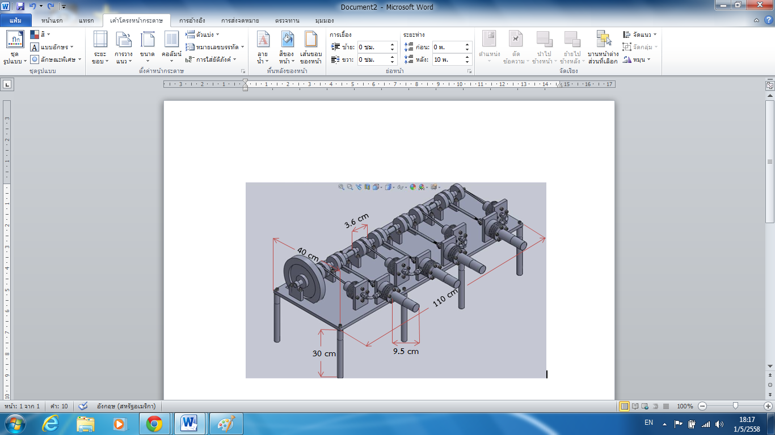 **รูปที่ 3.2** แบบของเครื่องยนต์สเตอร์ลิง

**8.**

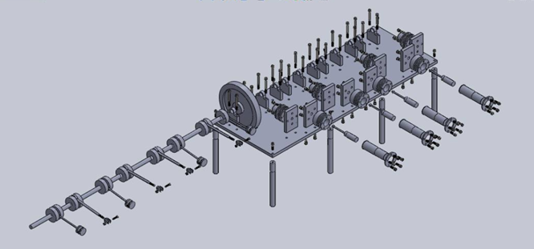 **รูปที่ 3.3** ส่วนประกอบของเครื่องยนต์สเตอร์ลิง

**9**.

**4.**

**3.**

**2.**

**1.**

**5.**

**6.**

**7.**

1.1)ข้อเหวี่ยง  
1.2)ลูกสูบเย็น  
1.3)ครีบระบายความร้อน  
1.4)กระบอกสูบร้อน  
1.5)ล้อช่วยแรงร้อน  
1.6)ตุ๊กตา  
1.7)กระบอกสูบเย็น  
1.8)ล้อช่วยแรงร้อน  
1.9)คันชัก

2) สร้างชิ้นส่วนต่างๆตามแบบที่กำหนดดังรูปที่ 3.4 - รูปที่ 3.7

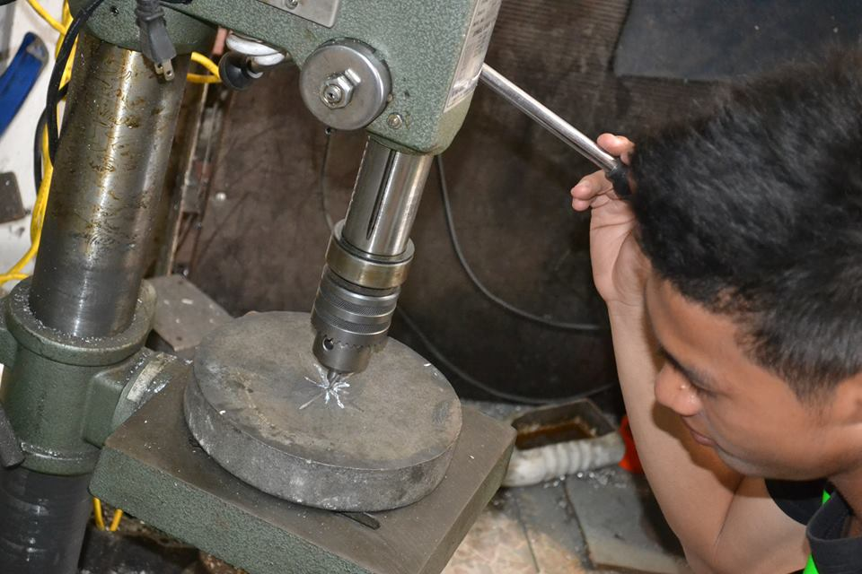  
 **รูปที่ 3.4** หาตำแหน่งศูนย์กลางของล้อช่วยแรง

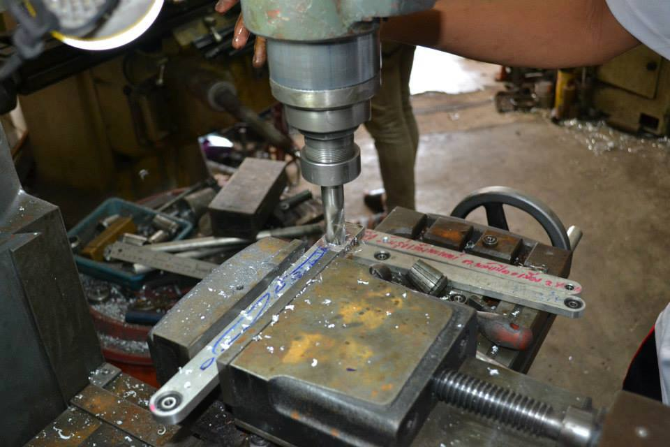  
 **รูปที่ 3.**5 สร้างคันชัก

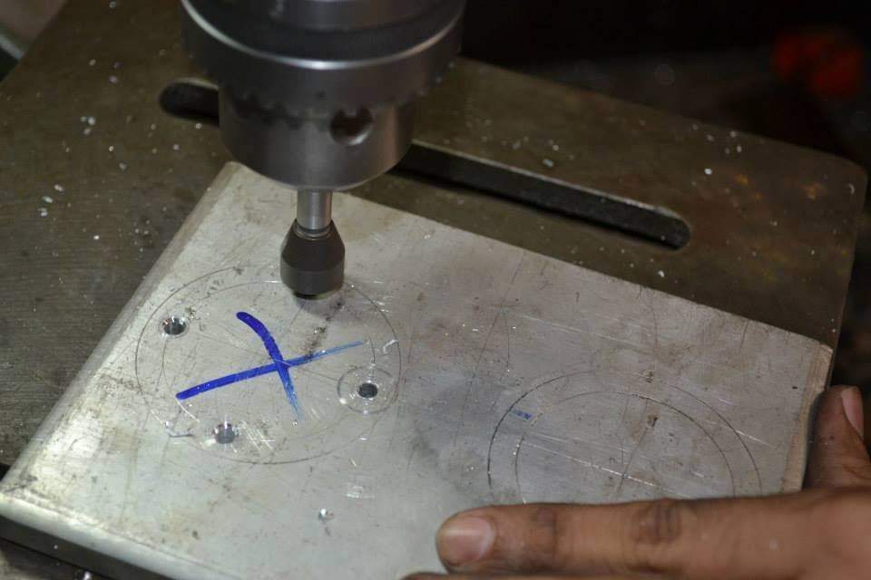

**รูปที่ 3.6** สร้างแผ่นยึดกระบอกสูบร้อนและกระบอกสูบเย็น

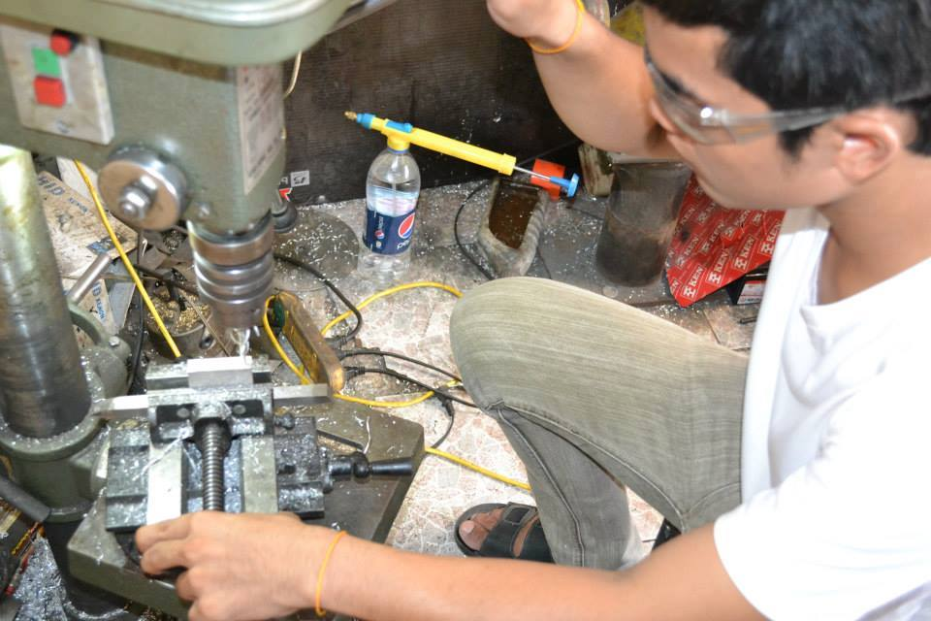  
 **รูปที่ 3.7** สร้างฐานรองตุ๊กตา

3) ทำการประกอบตุ๊กตาเข้ากับฐานเครื่องยนต์สเตอร์ลิงดังรูปที่ 3.8

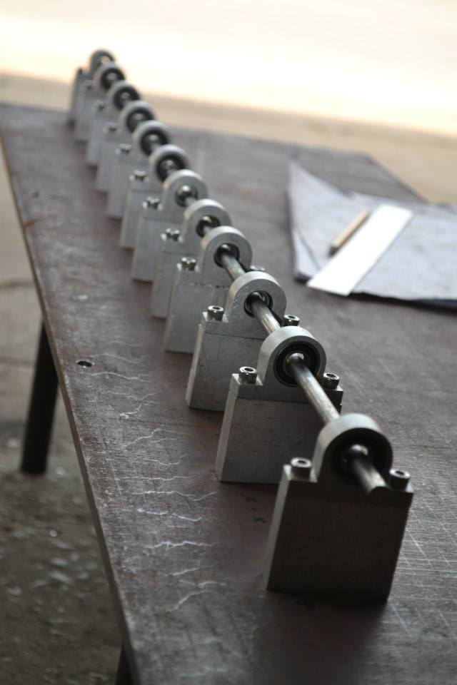  
  
**รูปที่ 3.8** ทำการประกอบตุ๊กตาเข้ากับฐานเครื่องยนต์สเตอร์ลิง

4) ประกอบล้อช่วยแรงเข้ากับแกนเพลาดังรูปที่ 3.9

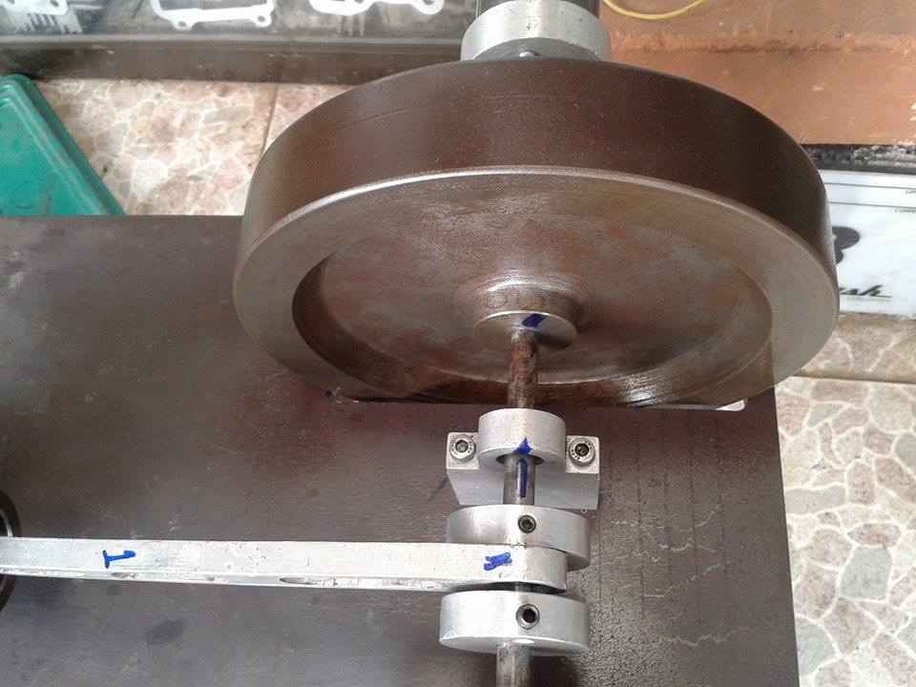  
  
**รูปที่ 3.9** ประกอบล้อช่วยแรงเข้ากับแกนเพลา

5) ประกอบชุดข้อเหวี่ยงและคันชักเข้ากับแกนเพลา ดังรูปที่ 3.10

**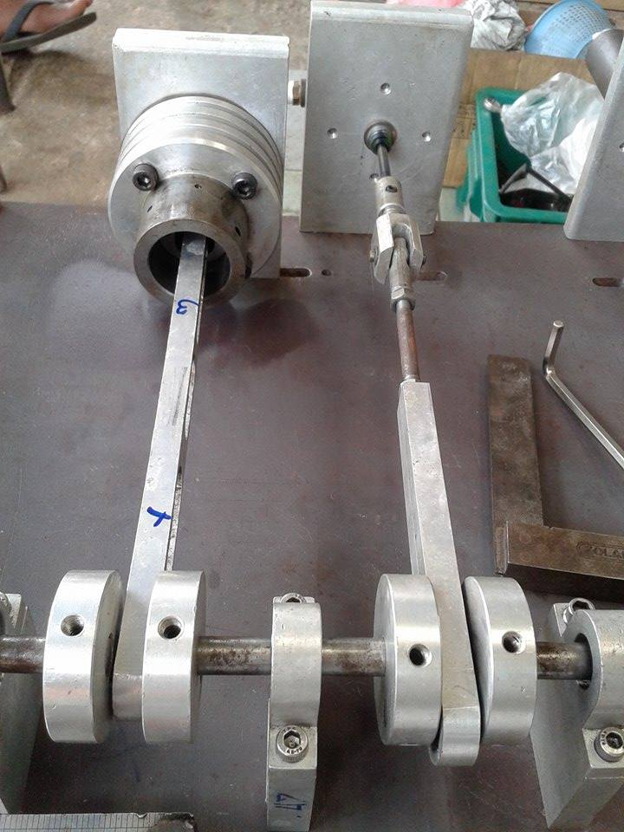  
  
รูปที่ 3.10** ประกอบชุดข้อเหวี่ยงและคันชักเข้ากับแกนเพลา

6) ประกอบชุดลูกสูบเย็นดังรูปที่ 3.11

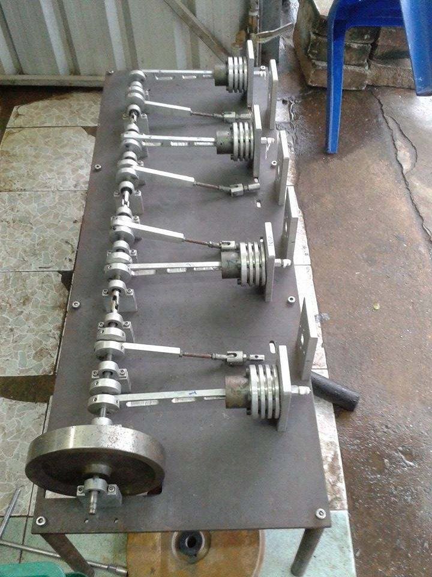 **รูปที่ 3.11** ประกอบชุดลูกสูบเย็น

7) ประกอบชุดลูกสูบร้อนดังรูปที่ 3.12

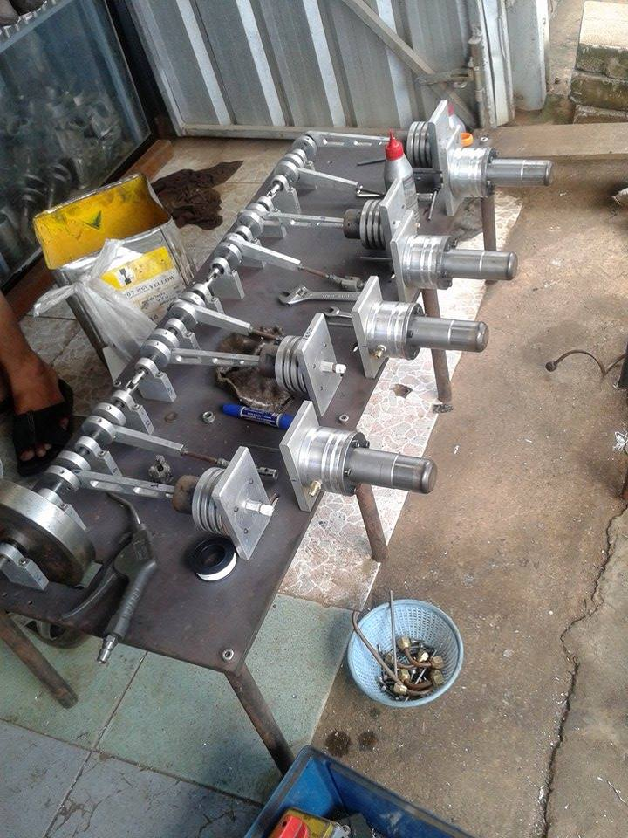  
 **รูปที่ 3.12** ประกอบชุดลูกสูบร้อน

8) ต่อท่ออากาศระหว่างกระบอกสูบร้อนกับกระบอกสูบเย็นเชื่อมหากันดังรูปที่ 3.13

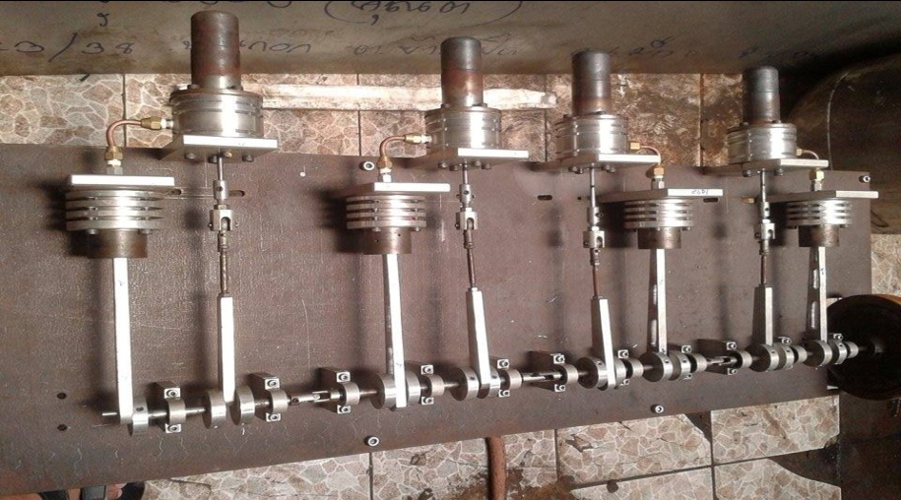

**รูปที่ 3.13** ต่อท่ออากาศระหว่างกระบอกสูบร้อนกับกระบอกสูบเย็นเชื่อมถึงกัน

9) ติดตั้งเจนเนอร์เรเตอร์ดังรูปที่ 3.14

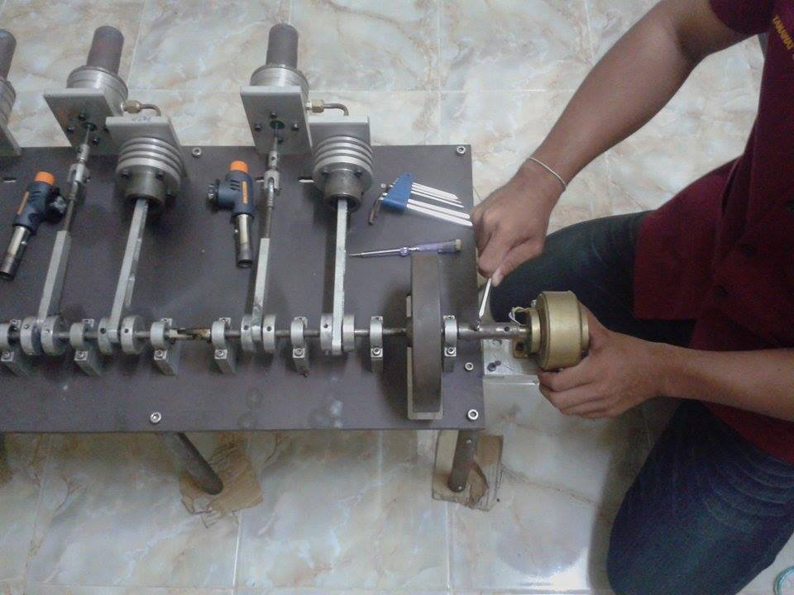

**รูปที่ 3.14** ติดตั้งเจนเนอร์เรเตอร์

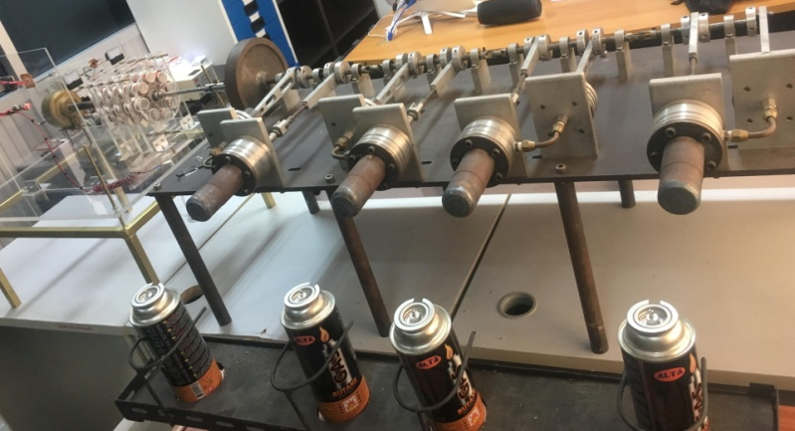

**รูปที่ 3.15** เครื่องยนต์สเตอร์ลิงที่เสร็จสมบูรณ์

เครื่องยนต์สเตอร์มีหลักการทำงาน คือ เมื่อให้ความร้อนแก่กระบอกสูบร้อนสารทำงาน (อากาศ) ที่อยู่ในระบบปิดจะเกิดการขยายตัวจากนั้นจะผลักให้ลูกสูบร้อนเคลื่อนที่ และในขณะเดียวกันลูกสูบเย็นก็จะมีการเคลื่อนที่ผลักอากาศเย็นเข้ามายังกระบอกสูบร้อน โดยผ่านมาทางท่ออากาศ ลูกสูบทั้งสองนี้จะมีการต่อก้านสูบเข้ากับข้อเหวี่ยงที่ทำมุมต่างกัน 90 องศา และก็จะเริ่มทำงานแบบนี้ไปเรื่อยๆ 3.2.3 ขั้นตอนการทดสอบ ทำการทดสอบการทำงานของเครื่องยนต์สเตอร์ลิงทั้ง 8 สูบ โดยให้ความร้อนจากแก๊สกระป๋องพร้อมกันที่กระบอกสูบร้อนทั้งสี่กระบอกการทดสอบประสิทธิภาพของเครื่องยนต์สเตอร์ลิง ทำการแบ่งการทดสอบออกเป็น 2 การทดสอบคือ

1) การทดสอบเครื่องยนต์สเตอร์ลิงโดยทำการต่อโหลดมีขั้นตอนดังนี้ 1.1) จัดเตรียมเครื่องยนต์สเตอร์ลิง และอุปกรณ์ให้ความร้อน 1.2) เริ่มให้ความร้อนที่กระบอกสูบร้อนโดยใช้ความร้อนจากแก๊สกระป๋องพร้อมกันทั้ง 4 ชุด 1.3) เมื่อผ่านไป 1นาที เริ่มทำการสตาร์ทเครื่องยนต์โดยใช้มือช่วยสตาร์ทตรงที่ล้อช่วยแรง 1.4) เมื่อเครื่องยนต์ทำงานเริ่มบันทึกค่า ความเร็วรอบทุกอุณหภูมิ แรงดันไฟฟ้าและกระแสไฟฟ้าดังนี้

1.4.1)วัดความเร็วรอบทุก 20 วินาที โดยใช้เครื่องวัดความเร็วรอบ แล้วบันทึกค่าความเร็วรอบขณะไม่มีโหลด 1.4.2)วัดอุณหภูมิของกระบอกสูบร้อนทุก 20 วินาทีโดยใช้เทอร์โมมิเตอร์ แล้วบันทึกค่าอุณหภูมิขณะไม่มีโหลด 1.4.3) วัดแรงดันไฟฟ้าขณะมีโหลดมาต่อทุก20วินาที แล้วบันทึกค่าแรงดันไฟฟ้า 1.4.4) วัดกระแสไฟฟ้าขณะมีโหลดมาต่อทุก 20วินาที แล้วบันทึกค่ากระแสไฟฟ้า 2) การทดสอบเครื่องยนต์สเตอร์ลิงโดยไม่มีการต่อโหลดมีขั้นตอนดังนี้ 2.1) จัดเตรียมเครื่องยนต์สเตอร์ลิง และอุปกรณ์ให้ความร้อน 2.2) เริ่มให้ความร้อนที่กระบอกสูบร้อนโดยใช้ความร้อนจากแก๊สกระป๋องพร้อมกันทั้ง 4 ชุด 2.3) เมื่อผ่านไป 1 นาที เริ่มทำการสตาร์ทเครื่องยนต์โดยใช้มือช่วยสตาร์ทตรงที่ล้อช่วยแรง2.4) เมื่อเครื่องยนต์ทำงานเริ่มบันทึกค่า ความเร็วรอบทุกอุณหภูมิ แรงดันไฟฟ้าดังนี้  
 2.4.1)วัดความเร็วรอบทุก 20 วินาที โดยใช้เครื่องวัดความเร็วรอบ แล้วบันทึกค่าความเร็วรอบขณะมีโหลด 2.4.2)วัดอุณหภูมิของกระบอกสูบร้อนทุก 20 วินาทีโดยใช้เทอร์โมมิเตอร์ แล้วบันทึกค่าอุณหภูมิขณะมีโหลด 2.4.3) วัดแรงดันไฟฟ้าขณะที่ทำการต่อโหลดทุก 20 วินาทีแล้วจากนั้นก็บันทึกค่าแรงดันไฟฟ้า

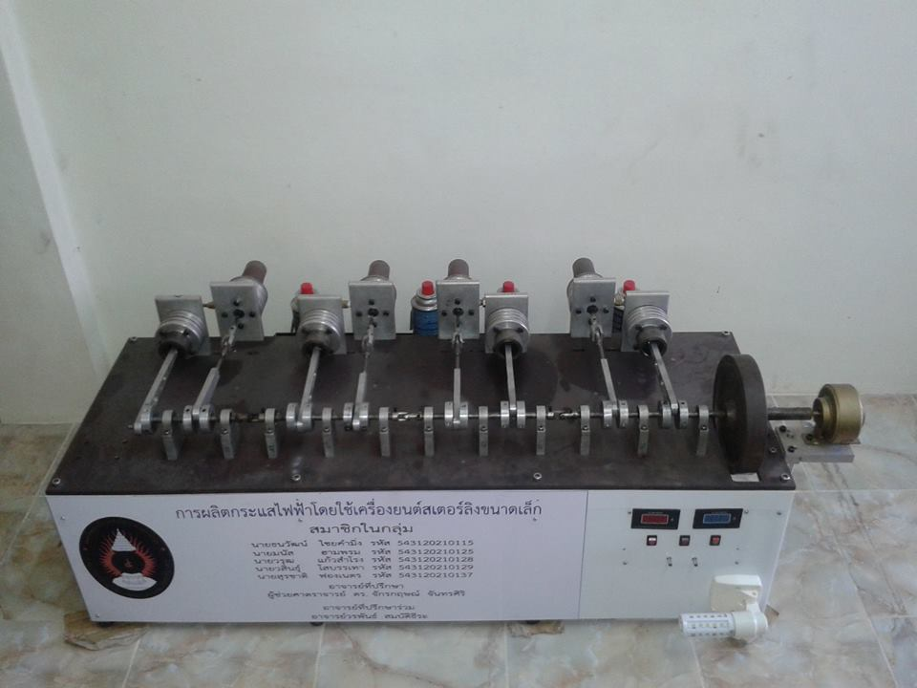

วัดกระแสไฟฟ้า

วัดแรงดันไฟฟ้า

จุดวัดอุณหภูมิ

จุดวัดความเร็วรอบ

**รูปที่ 3.16** ตำแหน่งวัดค่าต่างๆ ในการทดลอง